口コミデータを用いた観光客の
観光スタイルと訪問先選択の関係分析
早稲田大学 後藤孝輔 東京大学 川中孝彰 早稲田大学 大野髙裕 早稲田大学 枝川義邦

A Relationship Analysis between Tourism Style and
Destination Choice Using Word-of-Mouth of Tourists
Waseda University Kosuke Goto, The University of Tokyo Takaaki Kawanaka,
Waseda University Takahiro Ohno, Waseda University Yoshikuni Edagawa

１ 研究背景と目的
現在、消費者の購買行動はモノ消費からコト消費に変化し、それに伴いコト消費の代表例である観光業界の市場規模は拡大している[1]。よって、観光マーケティングに取り組むことは今後の日本経済の成長に対して不可欠であると言える。その観光マーケティングの現状を述べると、観光客のニーズが多様化する中で、観光地や旅行代理店ではさらなる観光客獲得のために顧客のニーズに寄り添った施策の検討が必要とされている。これに対して、科学的マーケティング手法が世界的に着目され、その一つの取り組みとして観光客の心理学的属性を捉えてより詳細に観光客を理解することが着目されている[1]。また、学術的にもEngel, et al.[2]は心理学的属性が行動傾向に影響を与えることを明らかにしている。以上より、観光客のニーズを詳細に掴むためには彼らの心理学的属性を把握することが有効であると言える。
次に、心理学的属性を把握する手段について述べる。一般的な代表的手段としてはアンケート調査と口コミ・SNS分析が挙げられる。中でも口コミ・SNS分析では欲しい情報が確実に得られない可能性はあるが、消費者が主体的に意見を書いているためアンケート調査では把握できていない投稿者の本心や個性・価値観が取得できる可能性がある。よって、観光マーケティング担当者、研究者が観光客の心理学的属性を捉えきれていない現在の状況を考えると、口コミ・SNS分析が有効だと考えられる。
以上の検討より、アンケート調査では捉えきれていない心理学的属性の把握が可能、かつ観光マーケティング担当者、研究者が取得しやすい口コミデータを用いて、観光客の心理学的属性を抽出し観光行動との因果関係を明確にすることを本研究の目的とする。
２ 従来研究
観光客のニーズを把握するためにアンケート調査を用いた研究は非常に多く見られる。その一つとして原田[3]の研究がある。原田は、内面的要因である「心理学的属性」、「観光動機」を含めた観光ニーズを把握するための包括的仮説モデルを構築して、アンケート調査と統計的分析によって実証している。このように、アンケートを用いた観光客のニーズを把握する研究は多数行われ、心理学的属性を用いてより詳細にニーズを捉えようとする取り組みは一般的になってきている。一方で、口コミ・SNSを使った研究の例として竹岡[4]、野守ら[5]があり、これらは観光地の特徴を定量的に評価・可視化する研究であり、同様の研究は多く見られる。しかし、投稿者に着目して彼らの心理学的属性を把握するというものは見られない。
３ 本研究の提案
３．１ 研究概要
まず心理学的属性を口コミから直接的に捉えることは困難である。ここで、Engelら[2]は心理学的属性がライフスタイルという行動特性に集約されると示しており、観光における心理学的属性は観光スタイルという観光行動特性に集約できると考えられる。また、観光スタイルが異なることで観光地に対して着目、言及する点も異なると考えられ、同じ観光地でも人によって口コミに書く内容が異なると考えられる。そこで、本研究では口コミから心理学的属性と関連する観光スタイルの抽出し、これと訪問先選択との因果関係を明らかにする。この際に、野守ら[5]が観光行動と観光テーマの関連を立証していることから、観光スタイルと訪問先選択の間に観光テーマという要因が存在すると考えられる。よって最終的に提案する仮説モデルは図１であり、観光スタイルごとに抱く観光テーマが異なり、観光テーマごとに選択される訪問先が異なると考える。
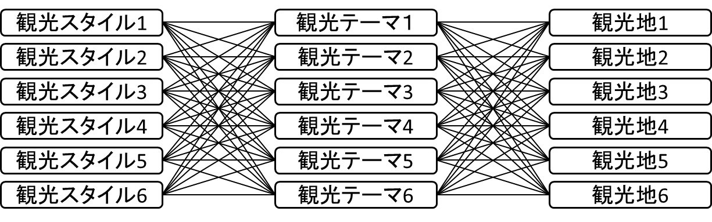
図1 本研究の仮説モデル図
３．２ 使用データ
本研究では、株式会社リクルートが運営するサービス「じゃらん」の口コミデータを取得して分析を行う。このサービスを採用した理由は、旅行サイトの中で閲覧者数が多いこと、口コミ投稿数が多いことである。実際のデータ取得に関しては、webスクレイピング手法を用いて、口コミ内容、訪問地の情報を取得する。
３．３ 研究方法
まず観光スタイルの抽出に関して述べる。現状口コミと観光スタイルが結び付いているデータが存在せず、抽出モデル学習のための教師データが存在しないことが課題である。そこで、クラスタリング手法、及びクラスタの可視化を行うことで、口コミデータへ観光スタイル情報を付与し、教師データを作成する。その後、これを用いてナイーブベイズ分類器を学習させ、口コミ投稿者が各観光スタイルである確率を計算し、一番確率が高いものをその投稿者の観光スタイルとする。
観光テーマに関しては、口コミデータにLDA手法を用いてクラスタリングした後に、クラスタごとに存在する単語、文章を目視して各クラスタの意味付けを行い、観光テーマとする。
以上より得られるデータセットが表１である。
表１ データセット
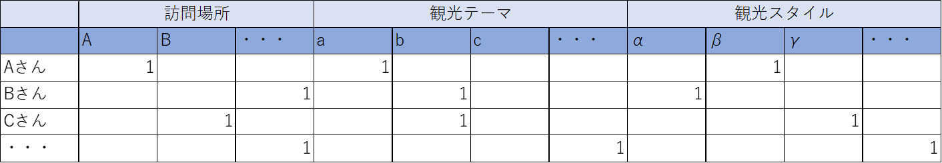

最後に表１のデータセットを用いて図１の仮説モデルに関して、ベイジアンネットワーク分析によって要因間の関係分析を行う。
４ おわり
この研究の特徴は二つある。一つ目は、従来研究では言及されなかった観光客の特徴が口コミデータから抽出されることである。これによって口コミ分析の有効性が示される。二つ目は、観光スタイルと訪問先選択の関係が明らかになる点である。これによって、各観光スタイルを持つ観光客に推薦すべき観光地の考察が可能である。
参考文献
- 北村倫夫,「自治体やDMOが展開すべき世界標準の観光マーケティング戦略, 国際文化研修2018秋, vol.101, pp.54-57 (2018)
- Engel, Kollat, Blackwell, “Customer Behavior (3rd ed.)”, New York: John Wiley & Sons, P174-175, P294-296. (1978)
- 原田倫妙, 「観光消費行動への影響要因に関する研究（日本人の台湾観光と台湾人の日本観光を例として）」, 鹿児島国際大学大学院経済学研究科地域経済政策専攻博士学位論文(2018)
- 竹岡志郎「機械学習を活用したテキストマイニング-外形的データを併用することによる特徴分析-」、経営学論集第89集 自由論題、pp.F17-1-F17-7(2018)
- 野守耕爾、神津友武、「口コミデータにPLSA を適用した観光客目線による観光地分析」、人工知能学会全国大会論文集、29、pp.1-4 (2015)

